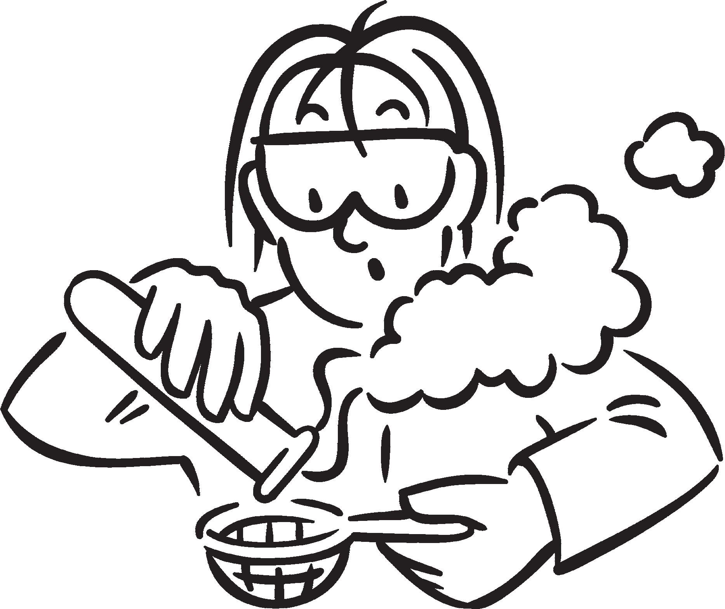
Wer gehört zu wem? AB 114
Pflanzenfamilien: alle gleich oder verschieden?

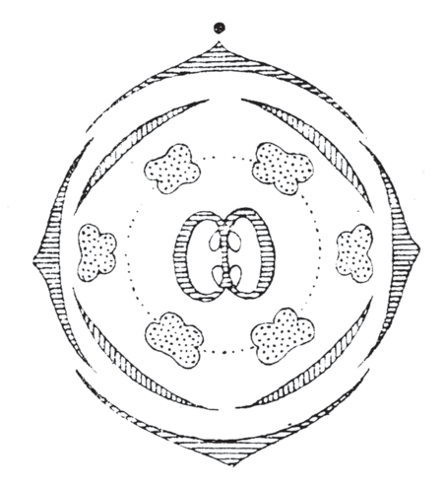
Pflanzenfamilie: Pflanzenfamilie:

Pflanzenfamilie: Pflanzenfamilie:

Pflanzenfamilie: Pflanzenfamilie:

Kisam21 Seite 1/ 1

